1. Pasirinkti duomenys
Rhead, Brooke, et al. "Rheumatoid arthritis naive T cells share hypermethylation sites with synoviocytes." Arthritis & rheumatology 69.3 (2017): 550-559.

2. Publikacijos aprašymas
Kokia tyrimo idėja / hipotezė?
Tyrimo idėja buvo išsiaiškinti, ar sergant reumatoidiniu artritu periferiniame kraujyje galima aptikti tokių pačių DNR metilinimo pokyčių, kokie anksčiau buvo nustatyti sąnario sinovijos ląstelėse. Tyrėjai kėlė hipotezę, kad dalis su liga susijusių epigenetinių pokyčių nėra būdingi vien sąnario audiniui, bet gali būti matomi ir kraujyje. Jei taip, tokie pokyčiai galėtų būti naudingi kaip lengviau prieinami biologiniai žymenys.
Kokius duomenis idėjai patikrinti surinko tyrėjai?
Tyrėjai surinko periferinio kraujo mėginius iš 63 moterų, sergančių reumatoidiniu artritu, ir 31 sveikos kontrolinės moters. Visos tiriamosios buvo europietiškos kilmės. Tyrime pasirinktos tik moterys, kad lytis netaptų papildomu klaidinančiu veiksniu, be to, reumatoidiniu artritu moterys serga maždaug tris kartus dažniau nei vyrai, o europietiška kilmė buvo pasirinkta tam, kad tiriamoji grupė būtų genetiškai vienodesnė. Iš kraujo buvo išskirti keturi imuninių ląstelių tipai: CD14+ monocitai, CD19+ B ląstelės, CD4+ atminties T ląstelės ir CD4+ naivios T ląstelės. Šiose ląstelėse buvo ištirtas viso genomo DNR metilinimas, naudojant Illumina HumanMethylation450 mikrogardeles. Be to, buvo atliktas dalyvių genotipavimas, kad būtų galima įvertinti genetinį foną ir palyginti epigenetinius pokyčius su genetine rizika.
Koks tyrimo eksperimento dizainas?
Tyrimas buvo atvejo–kontrolės tipo. Buvo lyginami sergančiųjų reumatoidiniu artritu ir sveikų kontrolinių asmenų DNR metilinimo profiliai atskirose kraujo ląstelių grupėse. Pagrindinis dėmesys buvo skirtas CpG vietoms, kurios anksčiau buvo nustatytos kaip pakitusios sinovijos ląstelėse: 5532 hipermetilintoms ir 8406 hipometilintoms vietoms. Taip pat papildomai nagrinėtos CpG vietos genuose, susijusiuose su genetine reumatoidinio artrito rizika pagal GWAS tyrimus. Tyrėjai neieškojo visų įmanomų skirtumų nuo nulio, o pirmiausia rėmėsi anksčiau nustatytomis FLS CpG vietomis, kurios buvo diferencijuotai metilintos RA atveju. Tuomet jie tikrino, ar tos pačios CpG vietos rodo panašią kryptį ir periferinio kraujo ląstelėse. Analizė atlikta atskirai kiekvienam iš keturių ląstelių tipų, nes DNR metilinimas labai priklauso nuo ląstelės tipo. Tai svarbu, nes jų daugiamatės skalės (MDS) analizė parodė, kad pirmiausia mėginiai aiškiai grupuojasi pagal ląstelės tipą, o ne pagal ligos būseną.
Kokios analizės naudotos?
Analizėse buvo taikyti Wilcoxon rangų sumų testai. Vienpusiai testai naudoti vertinant, ar kraujo ląstelėse metilinimo pokyčių kryptis sutampa su anksčiau nustatytais pokyčiais sinovijos ląstelėse, o dvipusiai testai – GWAS kandidatams ir viso genomo masto paieškai. Gautos p reikšmės buvo koreguotos pagal Benjamini–Hochberg metodą, siekiant sumažinti klaidingų atradimų tikimybę. Taip pat atlikta ReFACTor pagrindinių komponenčių analizė, skirta galimam ląstelių sudėties poveikiui įvertinti, ir logistinės regresijos analizė, koreguojant pagal amžių, rūkymą, techninę partiją bei ląstelių sudėties skirtumus. Galiausiai diagnostinei rezultatų vertei įvertinti buvo taikytos ROC kreivės ir apskaičiuotas AUC.
Kokie rezultatai gauti?
Svarbiausias tyrimo rezultatas buvo tas, kad iš 5532 anksčiau sinovijos ląstelėse nustatytų hipermetilintų CpG vietų net 1056 buvo reikšmingai hipermetilintos ir CD4+ naiviose T ląstelėse reumatoidiniu artritu sergančių asmenų kraujyje. Tuo tarpu kitose tirtose ląstelėse – monocituose, B ląstelėse ir CD4+ atminties T ląstelėse – tokių reikšmingų atitikmenų nenustatyta. Papildomos regresinės analizės parodė, kad nemaža dalis šių ryšių išliko ir pakoregavus pagal galimus šalutinius veiksnius. Taip pat rasta keletas reikšmingų CpG vietų genuose, susijusiuose su genetine reumatoidinio artrito rizika. ROC analizė parodė, kad pagal nustatytus metilinimo pokyčius sergančiuosius nuo sveikų asmenų galima atskirti gana neblogai: AUC siekė apie 0,72–0,73, o po papildomų korekcijų net 0,81.
Kokios išvados?
Tyrimas parodė, kad reumatoidiniam artritui būdingi DNR metilinimo pokyčiai, anksčiau rasti sąnario sinovijos ląstelėse, iš dalies atsikartoja ir periferinio kraujo CD4+ naiviose T ląstelėse. Tai leidžia manyti, kad su liga susijusius epigenetinius pokyčius galima aptikti ir kraujyje, todėl jie ateityje galėtų būti naudingi kaip biologiniai žymenys. Vis dėlto autoriai pabrėžia, kad iš šio tyrimo dar negalima spręsti, ar šie pokyčiai yra ligos priežastis, ar pasekmė, todėl reikalingi tolesni nepriklausomi ir išilginiai tyrimai.

3. Duomenų rinkinio aprašymas
Lentelė_001 - Mėginių anotacijų aprašomoji statistika
Rodiklis | RA | Kontrolė | p reikšmė
Mėginių skaičius | 248 | 123
Amžius, vidurkis ± SD | 56.2 ± 14.6 | 57.3 ± 16.2 | 0.1542
Rūkymas: taip, n (%) | 129 (52%) | 52 (42.3%) | 0.0976
Rūkymas: ne, n (%) | 119 (48%) | 71 (57.7%)
Moterų, n (%) | 248 (100%) | 123 (100%) | 0
Caucasian, n (%) | 248 (100%) | 123 (100%) | 0
QC detection, vidurkis ± SD | 0.996 ± 0.012 | 0.997 ± 0.003
QC purity, vidurkis ± SD | 0.884 ± 0.094 | 0.875 ± 0.097
QC IAC, vidurkis ± SD | -1.049 ± 6.228 | -0.25 ± 2.564

Lentelėje pateikta mėginių anotacijų aprašomoji statistika pagal diagnozės grupę. RA grupėje buvo 248 mėginiai, o kontrolinėje grupėje – 123. Vidutinis amžius grupėse buvo panašus (RA: 56.2 ± 14.6; kontrolė: 57.3 ± 16.2). Rūkančių mėginių dalis RA grupėje buvo šiek tiek didesnė (52 %) negu kontrolinėje grupėje (42.3 %), tačiau skirtumas nebuvo statistiškai reikšmingas. Abiejose grupėse visi mėginiai buvo iš moterų ir visi priskirti caucasian rasei. QC rodikliai tarp grupių buvo panašūs, todėl mėginių techninė kokybė buvo palyginama.
Simbolių paaiškinimas.
n – mėginių skaičius; % – procentinė dalis grupėje; vidurkis ± SD – aritmetinis vidurkis ir standartinis nuokrypis; p reikšmė – statistinio testo rezultatas; RA – reumatoidinis artritas; QC – kokybės kontrolė.
Naudoti testai.
Tęstiniams rodikliams, pavyzdžiui, amžiui, taikytas Wilcoxon rangų sumų testas, o kategoriniams rodikliams, tokiems kaip rūkymas, – chi kvadrato testas.
Grafikas_01- Amžius pagal diagnozę
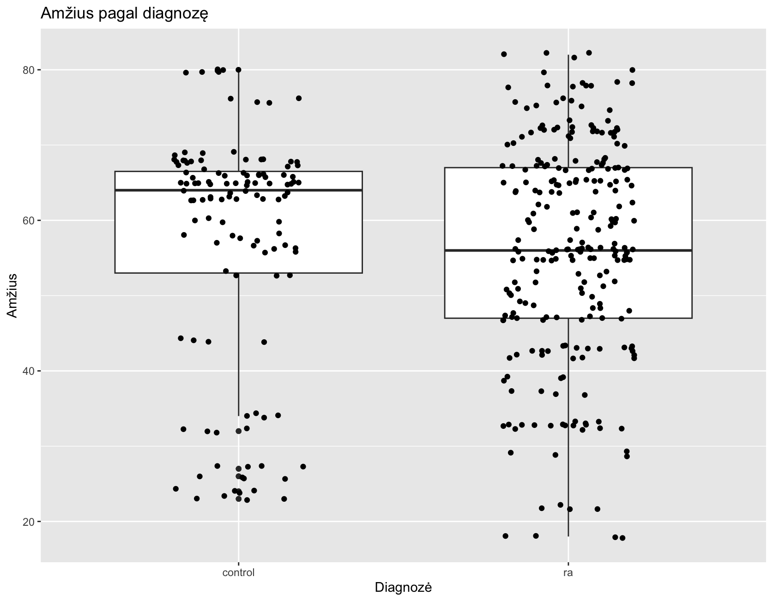
Donorų amžiaus pasiskirstymą pagal diagnozės grupę. Matyti, kad amžius abiejose grupėse varijuoja, o bendras intervalas yra nuo 18 iki 82 metų.
Grafikas_02- Meginių skaičius pagal ląstelių ir diagnozę
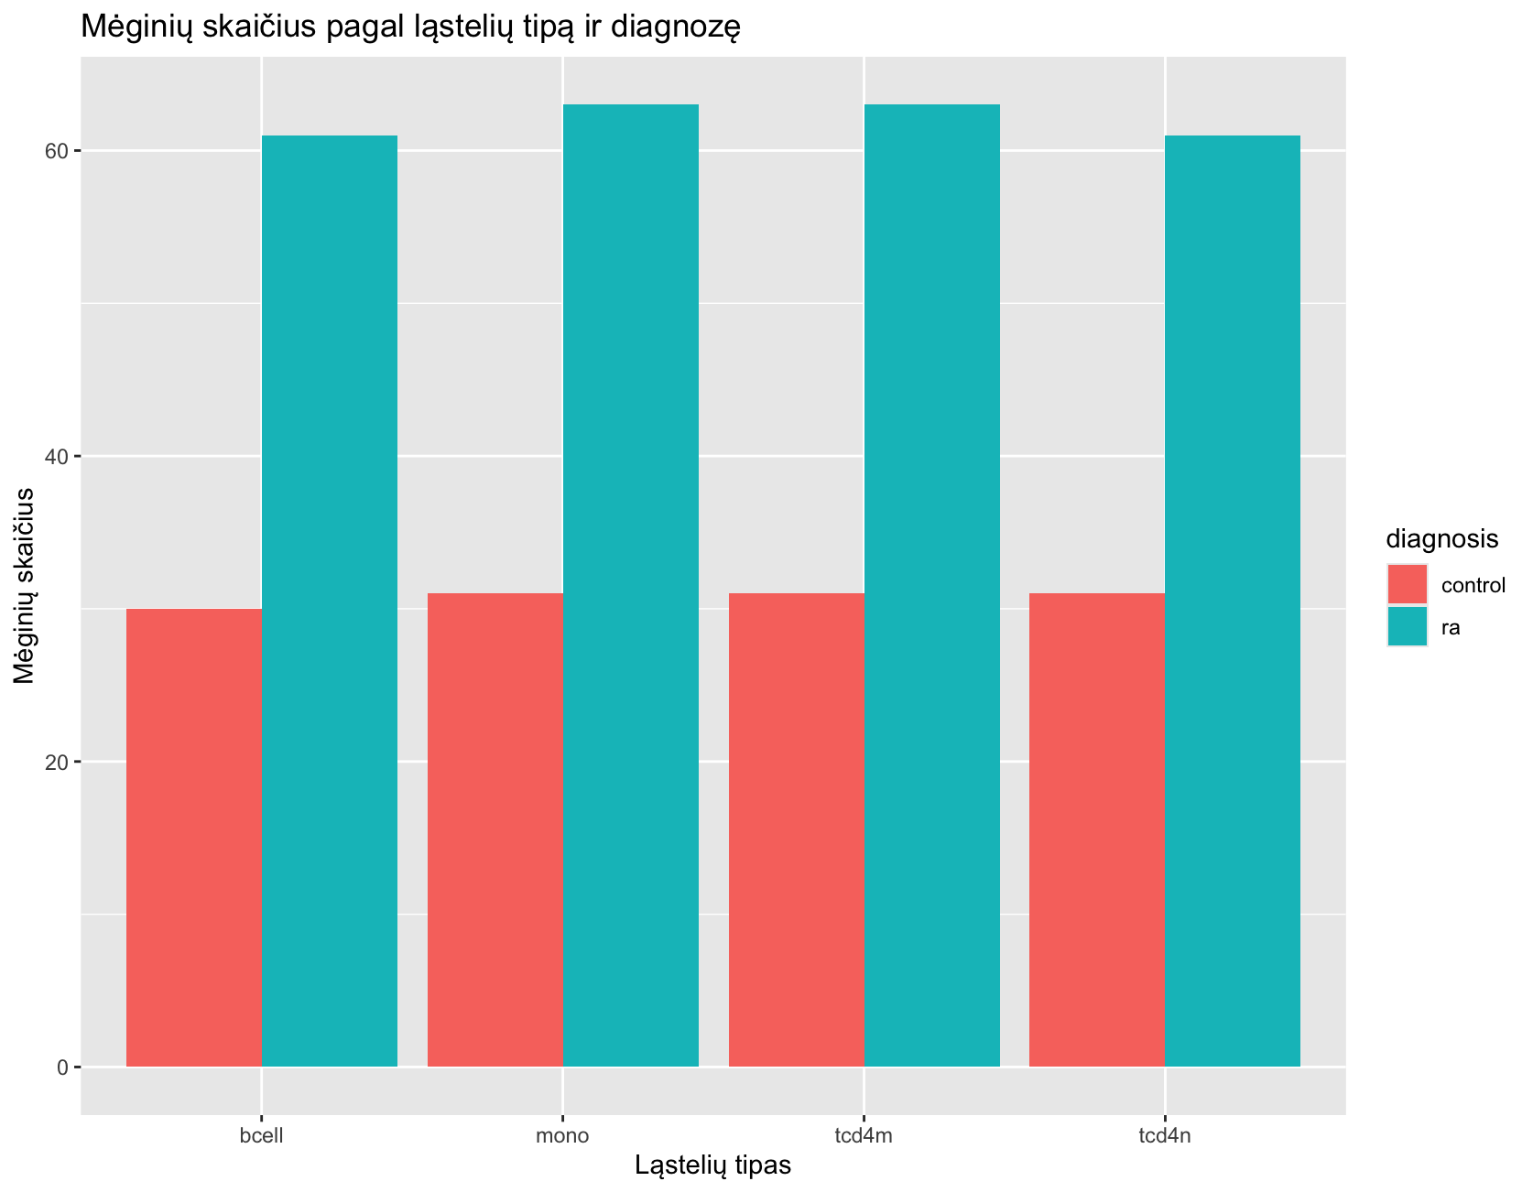
Grafikas parodo, kaip mėginiai pasiskirsto pagal ląstelių tipą ir diagnozę. Matyti, kad mėginiai gana tolygiai pasiskirstę tarp keturių ląstelių tipų, todėl visi analizuojami tipai yra pakankamai gerai atstovaujami duomenų rinkinyje. Taip pat matoma, kad kiekviename ląstelių tipe RA grupės mėginių yra daugiau negu kontrolinės grupės, nes bendrame duomenų rinkinyje sergančių tiriamųjų buvo daugiau.
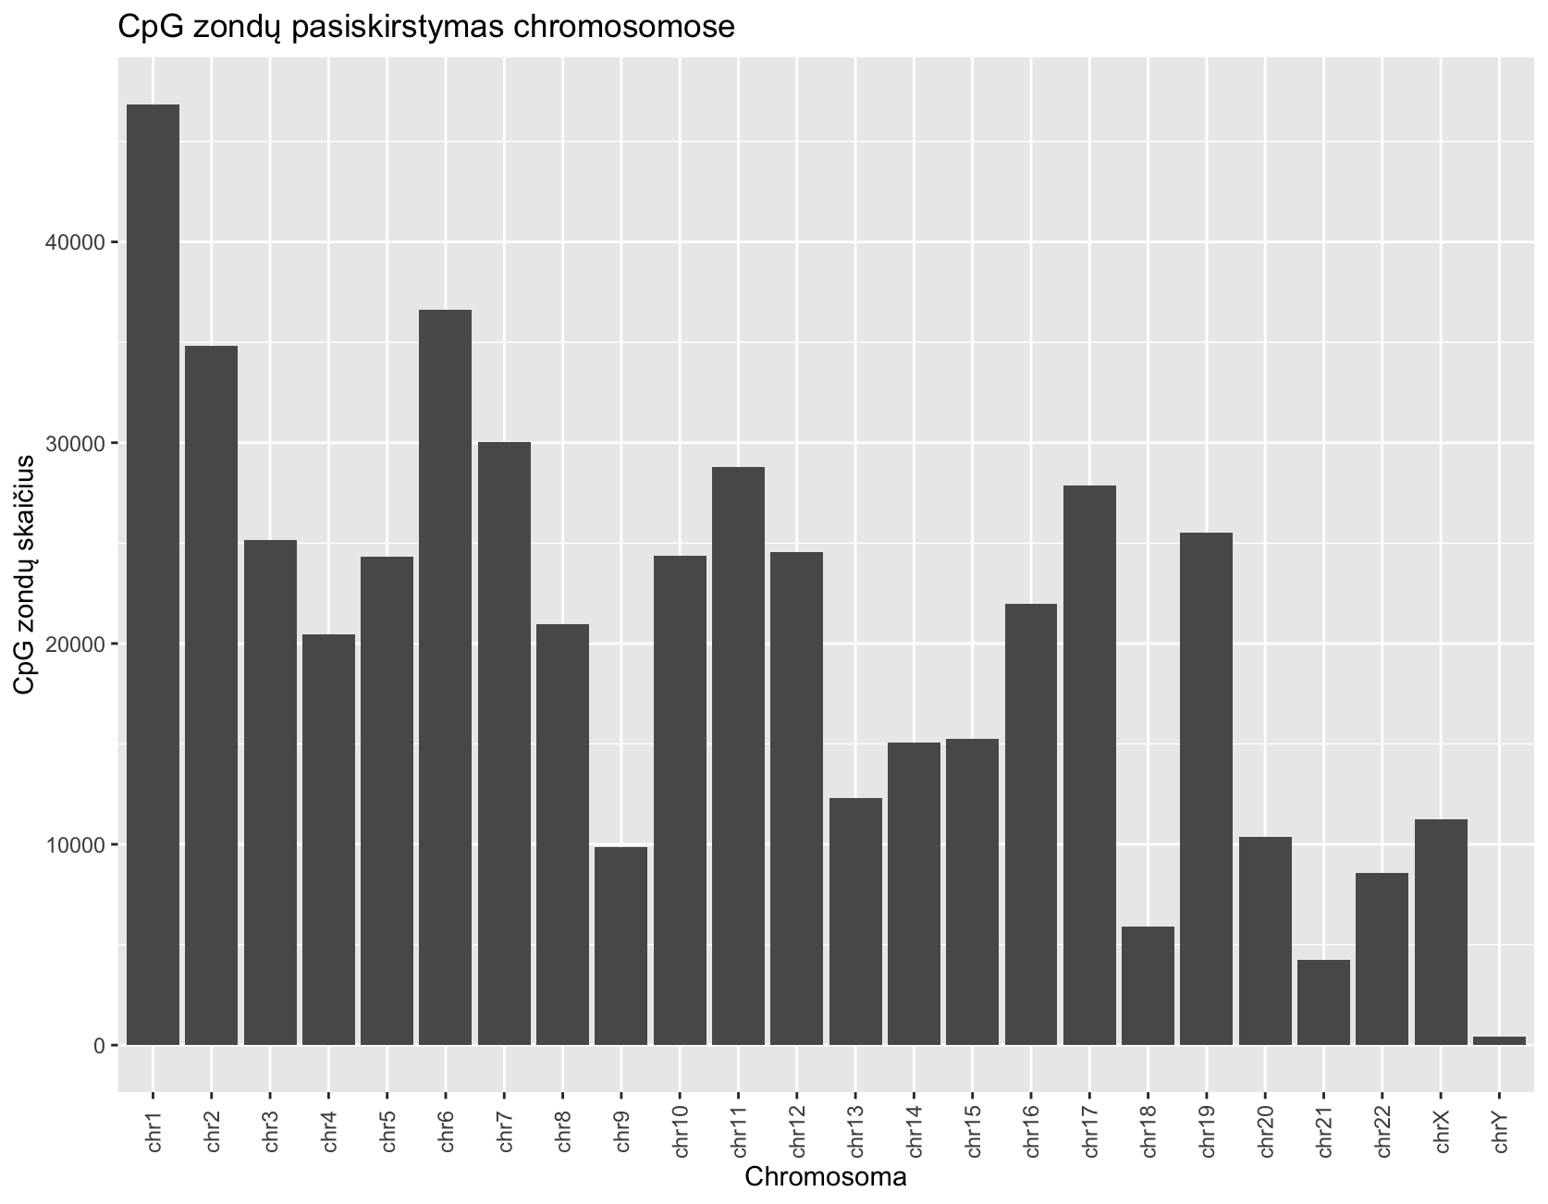
Grafikas_03 - CpG zondų pasiskirstymas chromosomose
Grafikas rodo, kiek analizuojamų CpG vietų priskirta kiekvienai chromosomai. Matyti, kad zondai genome pasiskirstę netolygiai: kai kuriose chromosomose jų yra gerokai daugiau nei kitose. Pavyzdžiui, daugiau zondų stebima tokiose chromosomose kaip chr1, chr2, chr6, chr7, o mažiau - chr18, chr21. Toks pasiskirstymas atspindi ne tik biologinius genomo ypatumus, bet ir pačios 450K platformos dizainą, nes skirtingos chromosomos padengtos nevienodai. Zondų skaičius priklauso nuo chromosomos dydžio, genų tankio ir nuo to, kokios genominės sritys buvo atrinktos į mikrogardelę. Ši informacija svarbi interpretuojant tolimesnius rezultatus, nes didesnis reikšmingų radinių skaičius tam tikroje chromosomoje gali būti susijęs ir su tuo, kad joje buvo daugiau tirtų CpG zondų.

Grafikas_04 - Rūkymo pasiskirstymas pagal diagnozę

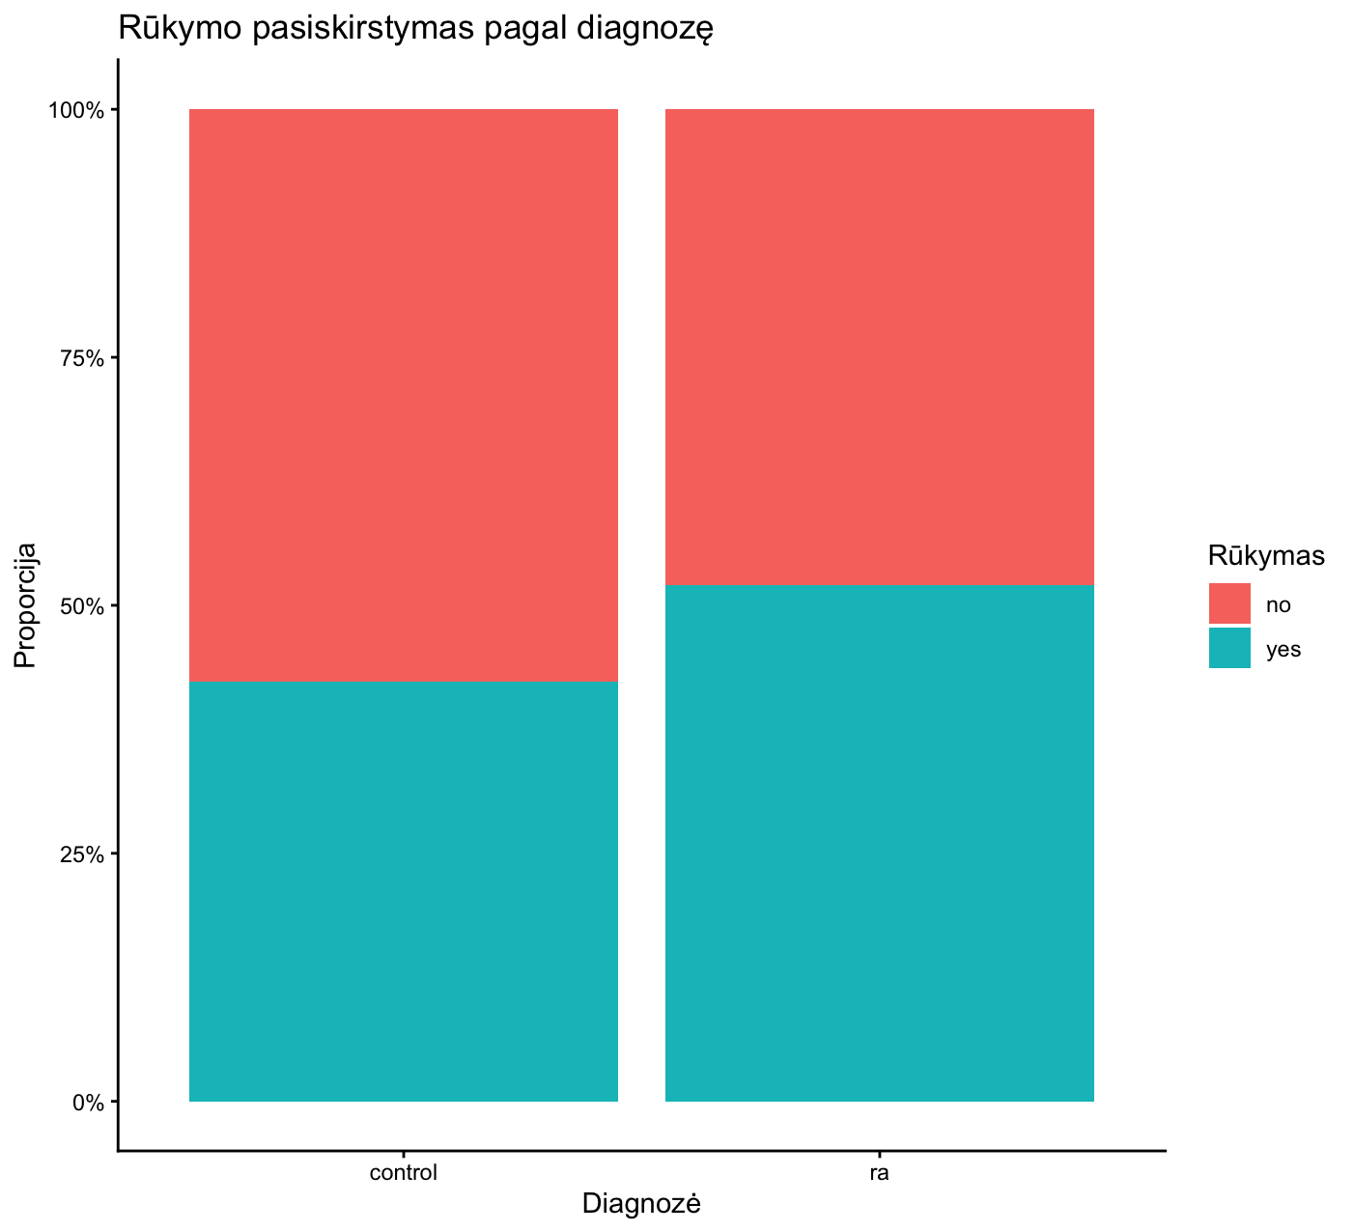
Šiame grafike pavaizduota rūkymo pasiskirstymas pagal diagnozės grupę, naudojant metilinimo mėginių anotacijas. Matyti, kad RA grupėje rūkančių mėginių proporcija yra šiek tiek didesnė nei kontrolinėje grupėje, tačiau skirtumas nėra didelis. Abiejose grupėse didesnę dalį sudaro nerūkančiųjų mėginiai. Kadangi grafikas sudarytas iš mėginių anotacijų, jis atspindi mėginių, o ne unikalių tyrimo dalyvių pasiskirstymą. Šis grafikas rodo bendrą rūkymo pasiskirstymo tendenciją tarp diagnozės grupių.

4. Kokybės kontrolė
Grafikas_05 – DNR metilinimo lygis skirtinguose CpG regionuose
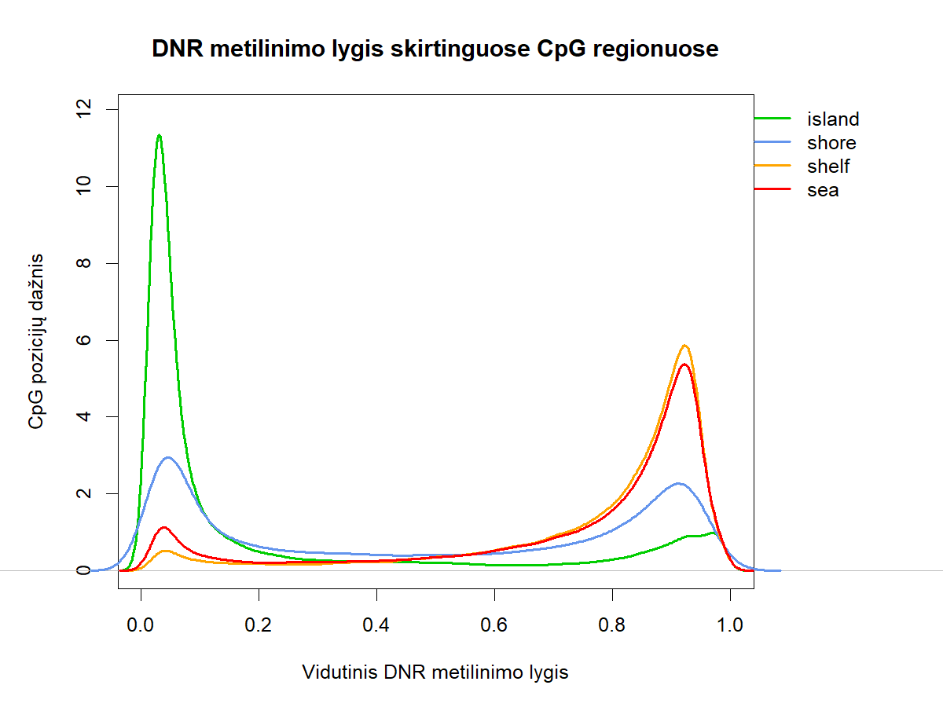
Grafike parodytas vidutinio DNR metilinimo lygio pasiskirstymas skirtinguose CpG regionuose: salose (island), pakrantėse (shore), šelfuose (shelf) ir atviroje jūroje (sea). Metilinimo lygis vertintas pagal beta reikšmę, kuri kinta nuo 0 iki 1: mažesnės reikšmės rodo mažesnį metilinimą, didesnės – didesnį.
Iš rezultatų matyti, kad mažiausias vidutinis beta dydis buvo CpG salose – 0,2236. Shore regionuose vidurkis padidėjo iki 0,4812, o shelf ir sea regionuose buvo dar didesnis – atitinkamai 0,7685 ir 0,7264. Ta pati tendencija matoma ir iš medianų: island grupėje mediana buvo 0,0537, shore – 0,4967, shelf – 0,8620, sea – 0,8508. Vadinasi, salose dauguma CpG pozicijų buvo mažai metilintos, o tolstant nuo salų metilinimo lygis didėjo.
Tai parodoma tankio kreivėse. Island kreivė turi ryškų piką ties labai mažomis beta reikšmėmis, todėl matyti, kad šioje grupėje daug CpG pozicijų susitelkia prie žemo metilinimo lygio. Shore regionų pasiskirstymas yra tarpinis – kreivė platesnė, o reikšmės pasiskirsčiusios tiek žemesnėje, tiek aukštesnėje beta zonoje. Tuo tarpu shelf ir sea grupėse didelė dalis reikšmių susitelkia ties aukštu metilinimo lygiu, apie 0,8–0,95. Taigi, rezultatai rodo aiškią ir tikėtiną DNR metilinimo pasiskirstymo struktūrą tarp skirtingų CpG regionų, todėl ši duomenų dalis atrodo tvarkinga.

5. Kokybės kontrolė #2
Grafikas_06 – Mėginių panašumas pagal ląstelės tipą
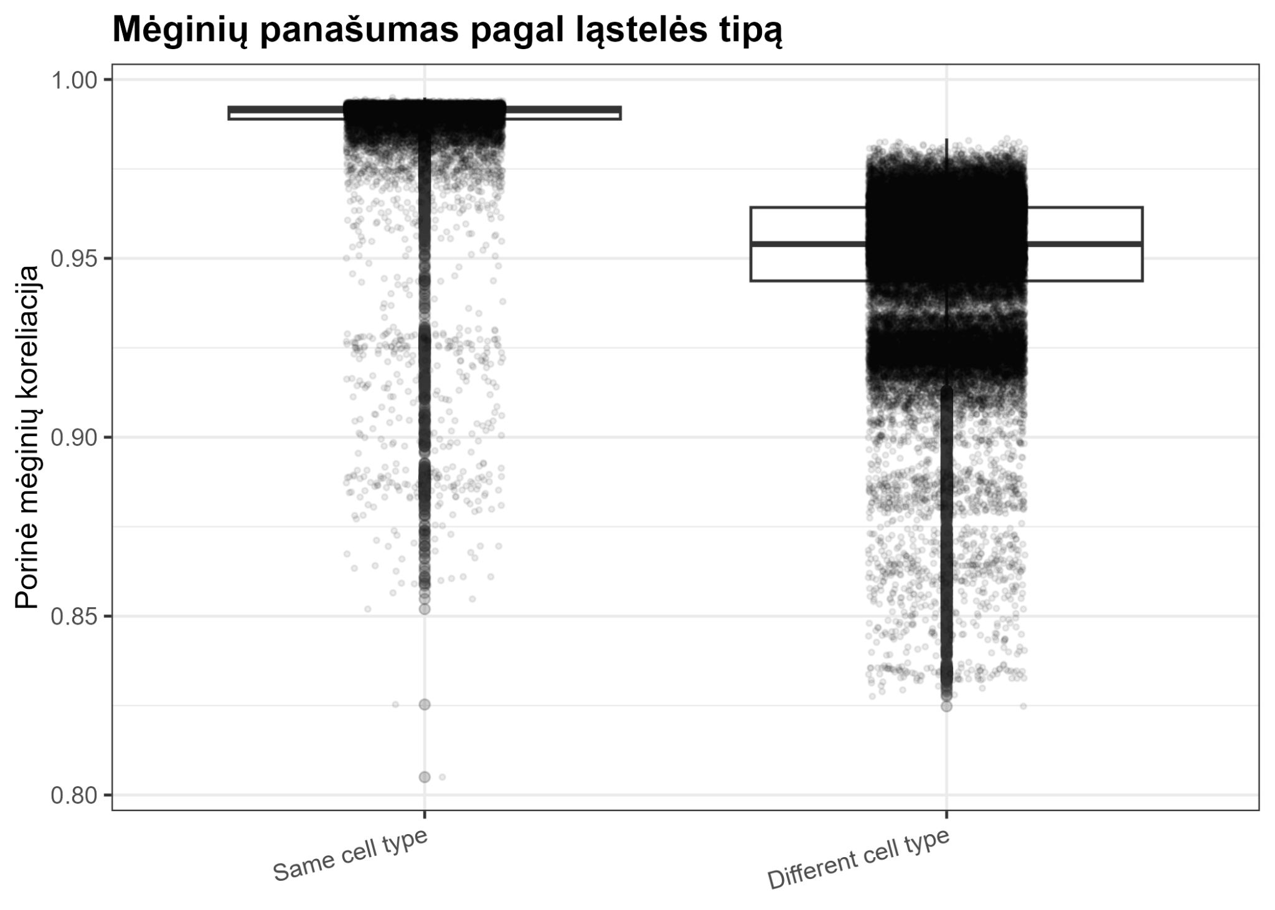
Šiame grafike lyginamas porinis mėginių panašumas pagal ląstelės tipą. Panašumas vertintas koreliacija, naudojant visas CpG pozicijas. Buvo palygintos dviejų tipų poros: to paties ląstelės tipo mėginiai ir skirtingų ląstelės tipų mėginiai.
Rezultatai rodo, kad to paties ląstelės tipo poros buvo labiau panašios tarpusavyje negu skirtingų tipų poros. Vienodų grupių porose vidutinė koreliacija buvo 0,9879, mediana – 0,9914. Skirtingų grupių porose šie rodikliai buvo mažesni: atitinkamai 0,9498 ir 0,9540. Skirtumas matomas ir pačiame grafike – „Same cell type“ grupės reikšmės susitelkusios aukščiau, o jų dėžutė siauresnė, todėl galima matyti ne tik didesnį panašumą, bet ir mažesnę sklaidą. „Different cell type“ grupėje koreliacijos labiau išsibarstę ir nusileidžia žemiau.
Pagal porų skaičių buvo 17 023 to paties ląstelės tipo poros ir 51 612 skirtingų tipų poros. Wilcoxon testo p reikšmė buvo 0, todėl skirtumas tarp grupių statistiškai reikšmingas.
Grafikas_07 – PCA pagal ląstelės tipą
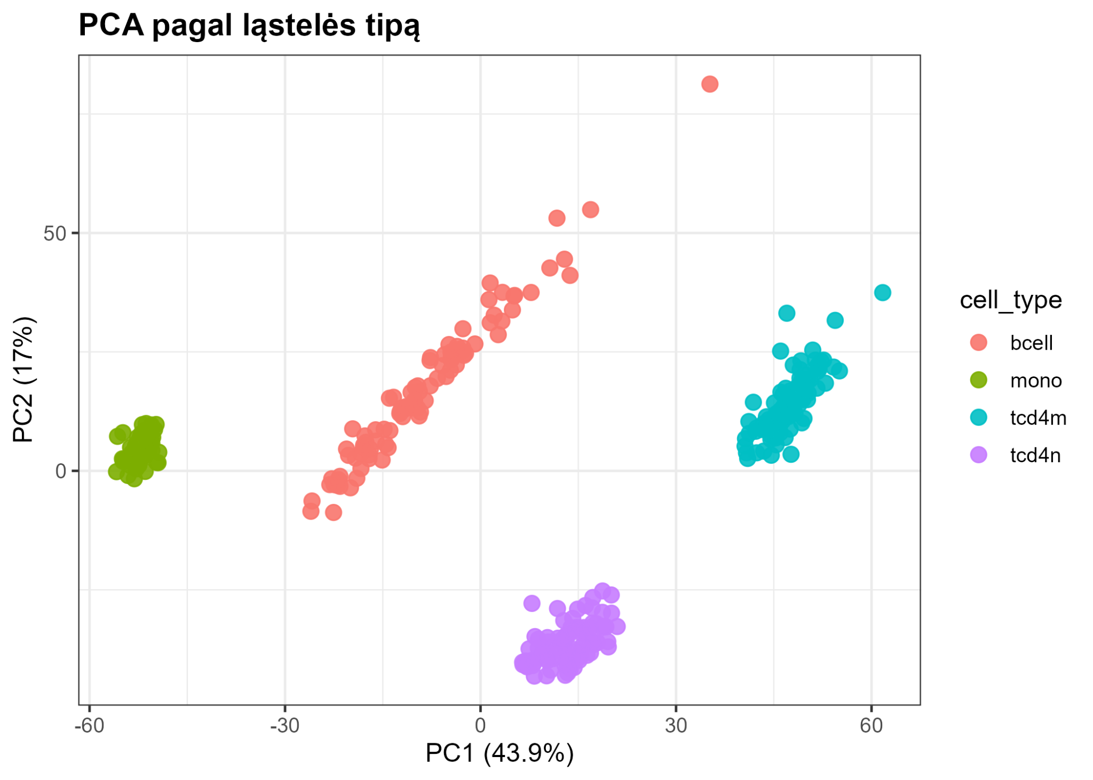
PCA, arba pagrindinių komponenčių analizės, grafike mėginiai pavaizduoti pagal pirmas dvi pagrindines komponentes, kuriomis jie labiausiai skiriasi tarpusavyje. PC1 paaiškino 43,9 % visos variacijos, o PC2 – 17,0 %, taigi kartu pirmos dvi komponentės paaiškino 60,9 % variacijos.
Grafike matyti keturios gana aiškios sankaupos pagal ląstelės tipą. Monocitų (mono) mėginiai susitelkę kairėje pusėje. B limfocitų (bcell) mėginiai sudaro atskirą grupę centre kairėje. CD4+ atminties T limfocitų (tcd4m) mėginiai aiškiai matomi dešinėje pusėje, o CD4+ naivių T limfocitų (tcd4n) mėginiai – apatinėje dešinėje grafiko dalyje. Tarp grupių persidengimo beveik nematyti, todėl mėginiai gana aiškiai atsiskiria pagal ląstelės tipą. Tai sutampa ir su koreliacijos analizės rezultatais, kur to paties tipo mėginiai buvo panašesni tarpusavyje negu skirtingų tipų mėginiai.
Apibendrinant, analizė parodė, kad to paties ląstelės tipo mėginiai yra panašesni tarpusavyje, o PCA grafike jie sudaro aiškiai atsiskyrusias grupes.

6. Išskirčių paieška
Išskirčių paieškai buvo taikytas Inter-Array Correlation (IAC) metodas. Kiekvienam mėginiui buvo apskaičiuota vidutinė koreliacija su visais kitais mėginiais, o išskirtys identifikuotos kaip mėginiai, kurių vt pasižymėjo labai neigiamomis qc_iac reikšmėmis, o kai kurie turėjo ir prastesnius qc_detection bei qc_purity rodiklius, kas rodo galimas technines problemas.
Kadangi trys iš šių mėginių priklausė B ląstelių grupei, buvo papildomai patikrinta jų tarpusavio koreliacija. Nustatyta, kad jų koreliacijos (~0.80–0.88) yra ženkliai mažesnės nei tarp tipinių B ląstelių mėginių (~0.98–0.99), todėl jie nesudaro nuoseklios biologinės grupės. Taip pat buvo įvertintos anotacijos (amžius, rūkymas, diagnozė, batch). Nustatyta, kad du mėginiai buvo iš to paties batch, todėl galimas bendras techninis efektas, tačiau trečiasis mėginys priklausė kitam batch. Kadangi visi trys mėginiai nėra panašūs tarpusavyje ir nėra paaiškinami vienu bendru veiksniu, daroma išvada, kad jie atspindi atsitiktines technines variacijas.
Antros iteracijos metu nustatyti papildomi kandidatai. Jų tarpusavio koreliacija buvo aukšta (~0.96–0.98), todėl jie sudaro nuoseklią grupę, nors ir pasižymi didesne dispersija nei tipiniai mėginiai (~0.99). Taip pat anotacijų analizė parodė, kad šie mėginiai priklauso skirtingiems batch ir pasižymi skirtingomis biologinėmis savybėmis, todėl stebimas skirtumas gali būti susijęs su natūraliu biologiniu ar techniniu heterogeniškumu. Be to, vienas B ląstelių mėginys (control) turėjo šiek tiek mažesnę koreliaciją (~0.93), tačiau jo kokybės rodikliai buvo geri ir jis neparodo chaotiško elgesio, todėl taip pat nebuvo laikomas technine išskirtimi (apie šį mėgini detaliau bus aptarta klasterizavimo sekcijoje).
Trečios iteracijos metu naujų išskirčių neaptikta, kas rodo, kad duomenų rinkinys tapo stabilus.
Apibendrinant, iš duomenų rinkinio buvo pašalinti keturi mėginiai, identifikuoti kaip techninės kilmės išskirtys. Likę kandidatai buvo palikti, nes jie išlaiko struktūrinį panašumą su kitais mėginiais ir greičiausiai atspindi natūralią dispersija, o ne technines klaidas.
Siekiant vizualiai įvertinti rezultatus, buvo sudarytas grafikas, kuriame mėginiai pavaizduoti pagal jų vidutinę koreliaciją (po pirmos iteracijos). Išskirtiniai mėginiai aiškiai atsiskiria nuo pagrindinės duomenų masės, kas patvirtina jų identifikavimą kaip technines išskirtis.
Grafikas_08 – IAC (1 iteracijos) mėginiai pagal vidutinę koreliaciją
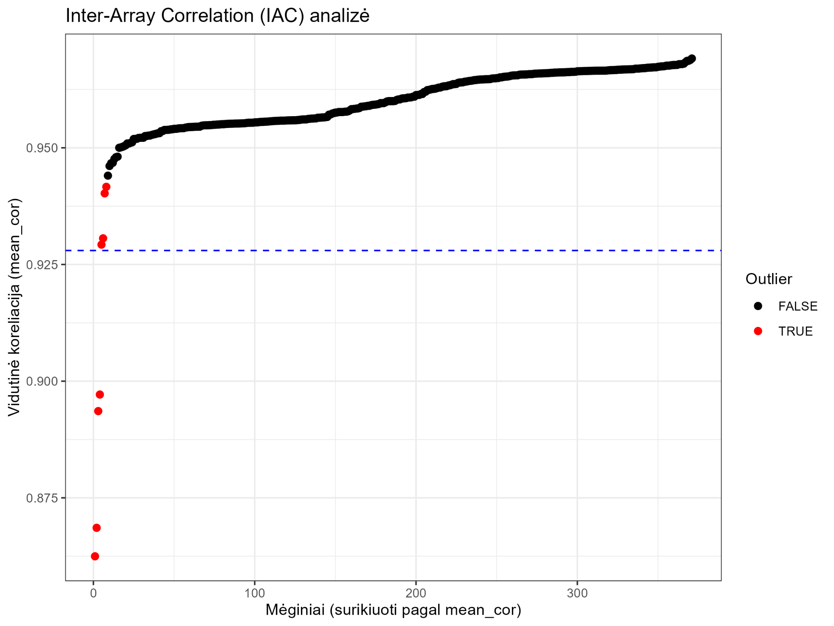

7. Klasterizavimas
Hierarchinis klasterizavimas buvo atliktas naudojant koreliacijos pagrindu apskaičiuotą atstumą (1 − cor). Pirmiausia buvo sudaryta mėginių tarpusavio koreliacijos matrica, kuri vėliau transformuota į atstumų matricą. Remiantis šia matrica, buvo atliktas hierarchinis klasterizavimas naudojant vidutinio ryšio („average“) metodą, o rezultatai pateikti dendrogramos pavidalu.
Grafikas_09 – Hierarchinio klasterizavimo dendrograma (1 − cor) su visais mėginiais.
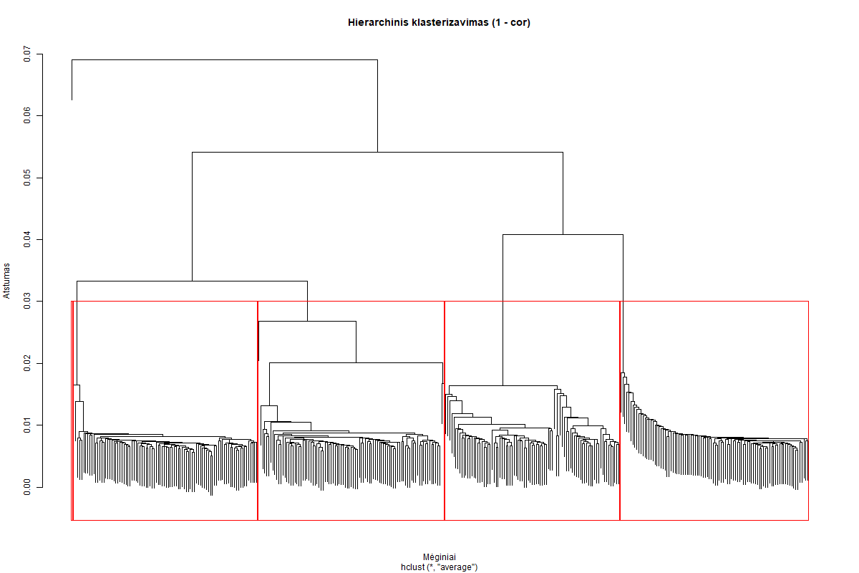
Analizuojant dendrogramą matyti, kad mėginiai natūraliai susiskirsto į kelias aiškias grupes. Nukirtus dendrogramą į 5 grupes, identifikuojamos keturios pagrindinės biologinės grupės, atitinkančios ląstelių tipus: monocitus (mono), B ląsteles (bcell), T CD4+ memory (tcd4m) ir T CD4+ naive (tcd4n), bei viena papildoma grupė, sudaryta iš vieno mėginio. Šis mėginys sudaro atskirą klasterį, kas rodo jo išskirtinumą kitų mėginių atžvilgiu.
Siekiant įvertinti šio išskirtinio mėginio įtaką, buvo atlikta papildoma jautrumo analizė (sensitivity analysis), pašalinant šį mėginį ir pakartojant klasterizavimą. Pašalinus mėginį, dendrogramos struktūra iš esmės nepasikeitė – mėginiai aiškiai susiskirstė į keturias grupes, kurios visiškai atitinka ląstelių tipus (mono, bcell, tcd4m, tcd4n). Tai rodo, kad klasterizavimo rezultatai yra stabilūs ir nėra stipriai priklausomi nuo vieno mėginio.
Grafikas_10 – Hierarchinio klasterizavimo dendrograma pašalinus vieną išskirtinį mėginį.
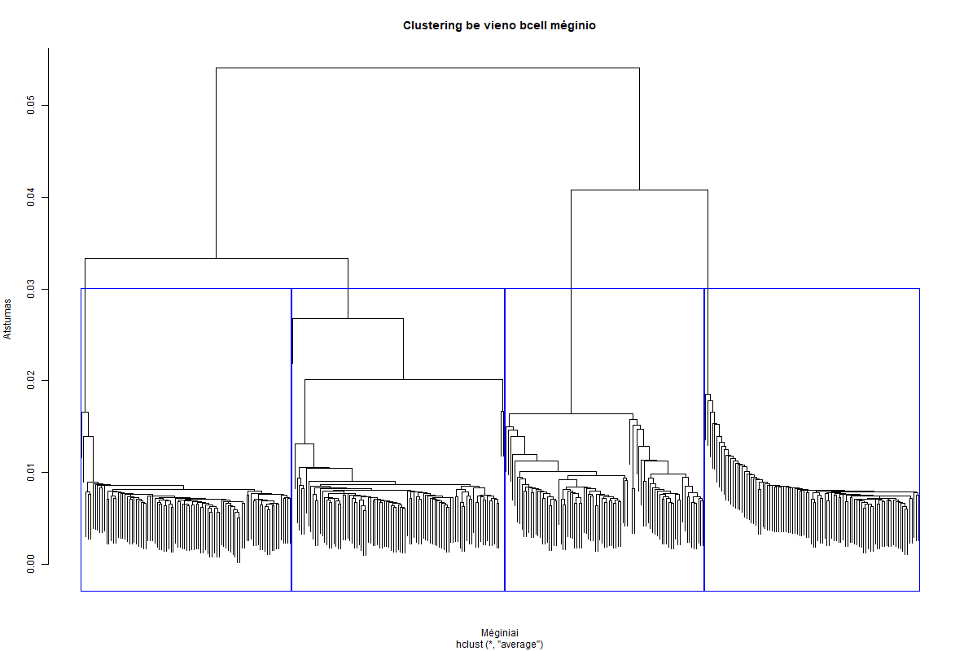
Vertinant klinikinę informaciją (RA ir kontrolė), nustatyta, kad mėginiai iš abiejų grupių pasiskirsto visose klasterių grupėse, todėl klinikinė būklė nesudaro atskirų klasterių. Tai leidžia daryti išvadą, kad pagrindinis duomenų variacijos šaltinis yra ląstelių tipas, o ne ligos būklė.
Apibendrinant, hierarchinis klasterizavimas parodė aiškią biologinę mėginių struktūrą, atitinkančią ląstelių tipus, bei identifikavo vieną išskirtinį mėginį, kuris neturi esminės įtakos bendram duomenų struktūros interpretavimui.

8. Heatmap
Grafikas_11 Labiausiai kintančios CpG pozicijos
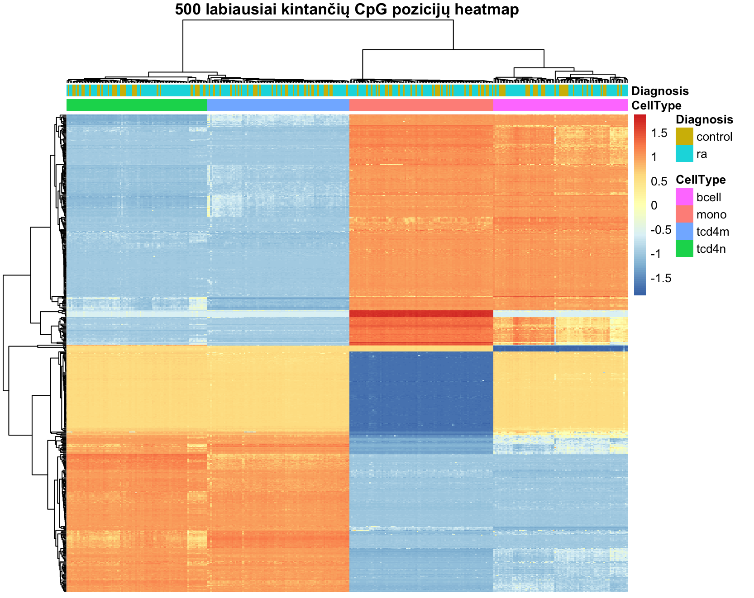

Siekiant parodyti DNR metilinimo duomenų struktūrą, dalis CpG pozicijų buvo atvaizduota heatmap (Grafikas_004) pavidalu. Kadangi visų 485 512 CpG pozicijų pavaizdavimas viename paveiksle būtų sunkiai interpretuojamas, buvo atrinkta tik dalis duomenų. Iš pradžių buvo sudarytas heatmap paveikslas, naudojant 1000 labiausiai kintančių CpG pozicijų, tačiau toks vaizdas pasirodė gana tankus ir sunkiau skaitomas. Todėl galutiniam paveikslui buvo pasirinktos 500 labiausiai kintančių CpG pozicijų, nes mažesnis pozicijų skaičius leido aiškiau matyti pagrindinius grupavimosi dėsningumus. Prieš sudarant heatmap, mėginiai buvo įvertinti dėl galimų išskirčių, naudojant inter-array correlation analizę. Remiantis šios analizės rezultatais, išskirtiniai mėginiai buvo pašalinti, todėl galutinis heatmap buvo sudarytas naudojant filtruotą duomenų rinkinį. Rodymui pasirinktos CpG pozicijos buvo atrinktos pagal dispersiją tarp po filtravimo likusių mėginių. Kiekvienai CpG pozicijai buvo apskaičiuota dispersija, o tolesnei vizualizacijai pasirinktos tos pozicijos, kurių dispersija buvo didžiausia. Tokios pozicijos laikomos labiausiai kintančiomis, nes jų metilinimo lygis labiausiai skiriasi tarp mėginių. Toks atrankos kriterijus pasirinktas todėl, kad būtent labiausiai kintančios CpG pozicijos geriausiai išryškina skirtumus tarp mėginių ir leidžia aiškiau pamatyti galimus grupavimosi dėsningumus. Heatmap paveiksle eilutės atitinka CpG pozicijas, o stulpeliai – mėginius. Spalvos rodo standartizuotą metilinimo lygį: mėlyna spalva žymi santykinai mažesnį, o oranžinė–raudona – santykinai didesnį metilinimo lygį. Virš paveikslo papildomai pateiktos mėginių anotacijos pagal diagnozę ir ląstelių tipą.
Iš heatmap matyti, kad mėginiai labiau grupuojasi pagal ląstelių tipą negu pagal diagnozę. Tai rodo, kad šiame duomenų rinkinyje bendram DNR metilinimo profiliui didesnį poveikį turi ląstelių tipų skirtumai. Diagnozės grupės taip pat matomos anotacijų juostoje, tačiau jų atsiskyrimas nėra toks ryškus. Toks rezultatas yra biologiškai logiškas, nes skirtingi imuninių ląstelių tipai pasižymi savitais epigenetiniais profiliais.

9. Apžvalginė analizė
Atlikęs outlier identifikavimo analizę naudojant IAC metodą pastebėjau, kad dalis atmestų mėginių galėjo būti išskirti dėl galimo „batch effect“, t. y. techninių, o ne biologinių priežasčių. Tai paskatino detaliau įvertinti techninių veiksnių įtaką duomenų struktūrai.
Aprašomoji analizė parodė, kad mėginiai nėra tolygiai pasiskirstę tarp skirtingų plokštelių pagal diagnozę. Kai kuriose plokštelėse dominuoja RA mėginiai, o vienoje plokštelėje (UCSF_RA2041_Plate01) visi mėginiai priklauso RA grupei. Tuo tarpu kitose plokštelėse diagnozių pasiskirstymas yra labiau mišrus.
Grafikas_12 Mėginių pasiskirstymas per plokšteles

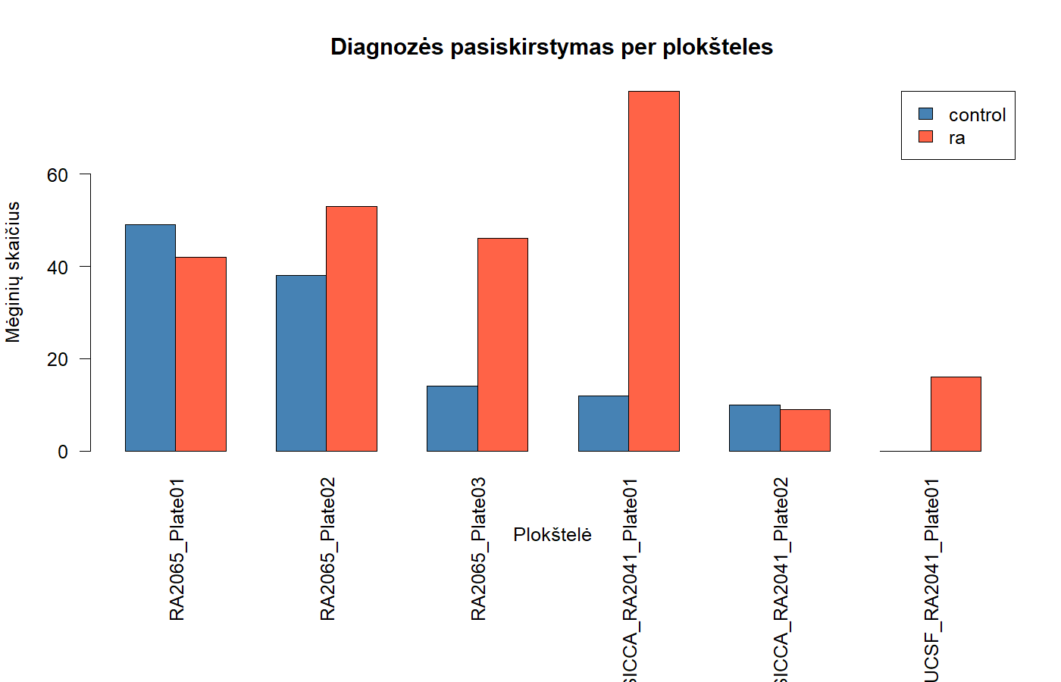
Plokštelių pavadinimuose esantys trumpiniai (pvz., RA2065, SICCA, UCSF) rodo skirtingus tyrimų projektus ar institucijas, iš kurių buvo surinkti duomenys. Tai leidžia manyti, kad mėginiai galėjo būti apdoroti skirtingomis sąlygomis ar skirtingu metu.
Tokia struktūra yra probleminė, nes techniniai veiksniai gali sistemingai paveikti metilinimo lygius (pvz., juos padidinti arba sumažinti visoje plokštelėje). Jei tam tikros diagnozės mėginiai yra susitelkę konkrečiose plokštelėse, tampa sudėtinga atskirti, ar stebimi skirtumai tarp grupių yra biologiniai, ar atsiranda dėl skirtingų matavimo sąlygų.
Svarbu pabrėžti, kad problema slypi ne pačių duomenų kokybėje, o duomenų surinkimo struktūroje – kai diagnozė nėra nepriklausoma nuo techninių veiksnių, atsiranda jų tarpusavio susipynimas, kuris gali iškreipti rezultatų interpretaciją.

